Sayfa 201 Çözümler
Soru 1) V = {1,2,3,4} E = {12,13,14,,23,24} G(V, E) grafına ait komşuluk, Laplacian ve etki matrisini yazınız.
Çözüm:
Köşeler (V): {1,2,3,4}
Kenarlar (E): {12, 13, 14, 23, 24} ( Yani 1-2, 1-3, 1-4, 2-3, 2-4 arasında bağ var).
A) Komşuluk Matrisi(Adjacency Matrix – A): 4 düğüm olduğu için 4 x 4 bir matris olacak. Eğer iki düğüm arasında bağ varsa 1, . Eğer iki düğüm arasında bağ varsa 1, yoksa 0 yazarız.

A = $\begin{matrix}0 & 1 & 1 & 1 \\ 1 & 0 & 1 & 1 \\ 1 & 1 & 0 & 0 \\ 1 & 1 & 0 & 0\end{matrix}$

B) Laplacian Matrisi (L): Formül: L = D – A (Derece Matrisi – Komşuluk Matrisi). Düğümlerin dereceleri (bağlantı sayısı):
- 1. Düğümün derecesi 3
- 2. Düğümün derecesi 3
- 3. Düğümün derecesi 2
- 4. Düğümün derecesi 2
Çapraz elemanlara dereceleri yazılıp, bağlantı olan yerlere -1 konulur:

L = $\begin{matrix}3 & -1 & -1 & -1 \\ -1 & 3 & -1 & -1 \\ -1 & -1 & 2 & 0 \\ -1 & -1 & 0 & 2\end{matrix}$

C) Etki Matrisi (Incidence Matrix – M ) : Bu matriste satırlar düğümleri, sütunlar kenarları temsil eder. Kenar sırası soruda verilen Etki Matrisi (bağlantı varsa 1 yoksa 0).
Kenarlar: e₁(1-2), e₂(1-3), e₃(1-4), e₄(2-3), e₅(2-4):
$M=\begin{matrix}1 & 1 & 1 & 0 & 0 \\ 1 & 0 & 0 & 1 & 1 \\ 0 & 1 & 0 & 1 & 0 \\ 0 & 0 & 1 & 0 & 1\end{matrix}$

Soru 2)
$A(G)=\begin{matrix}0 & 1 & 1 & 1 & 1 \\ 1 & 0 & 0 & 0 & 1 \\ 1 & 1 & 0 & 1 & 0 \\ 1 & 0 & 1 & 0 & 1 \\ 1 & 1 & 0 & 1 & 0\end{matrix}$ komuşuluk matrisi ile verilen grafı çiziniz.

- 1. Düğüm: 2,3,4 ve 5 ile bağlı
- 2. Düğüm: 1,3 ve 5 ile bağlı
- 3. Düğüm 1,2 ve 4 ile bağlı
- 4. Düğüm 1,3 ve 5 ile bağlı
- 5. Düğüm 1,2 ve 4 ile bağlı
Sonuç:
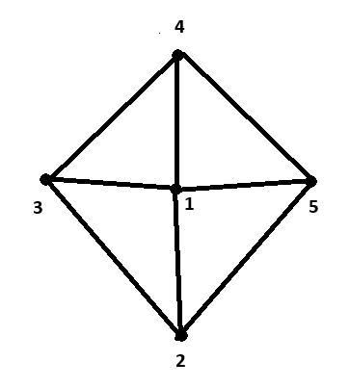
Soru 3)
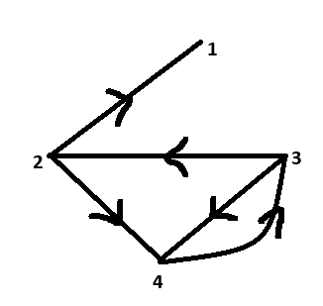
Şekilde verilen grafın etki ve komşuluk matrisini yazınız.
A) Komşuluk Matrisi (A): Yönlü graflarda satırdan sütuna gidiş varsa 1 yazarız
- 1$→$2
- 2$→$4
- 3$→$1 ve 3$→$2
- 4 $→$3

A = $\begin{matrix}0 & 1 & 0 & 0 \\ 0 & 0 & 0 & 1 \\ 1 & 1 & 0 & 0 \\ 0 & 0 & 1 & 0\end{matrix}$

B) Etki Matrisi (Incidence Matrix): Yönlü graflarda: Çıkan düğüm -1, Giren düğüm +1, alakasız 0. Kenarlar (Sütunlar) şöyle olur:
- 1 $→$ 2
- 3 $→$1
- 3 $→$2
- 2 $→$4
- 4 $→$3

M = $\begin{matrix}-1 & 1 & 0 & 0 & 0 \\ 1 & 0 & 1 & -1 & 0 \\ 0 & -1 & -1 & 0 & 1 \\ 0 & 0 & 0 & 1 & -1\end{matrix}$

